Gráfico 6.6.
Esquema básico del cálculo de las macromagnitudes agrarias según Eurostat: SEC-2010 (miles de €). 2022
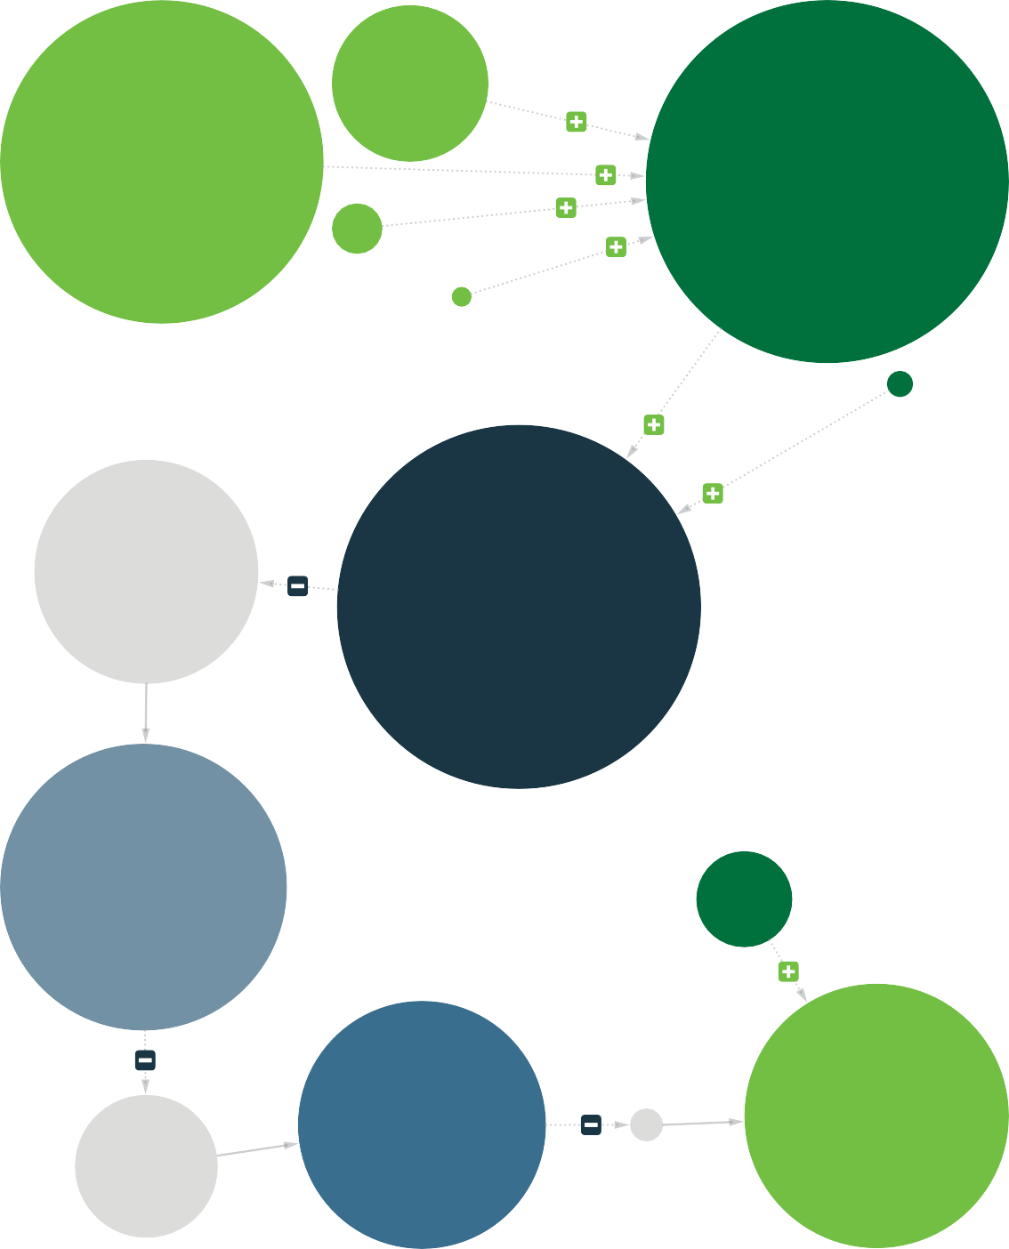
145 827,65
Producción animal
513 555,29
Producción vegetal
670 752,33

Producción a precios del productor
11 222,78
Servicios agrarios
146,61
Actividades secundarias
no agrarias no separables
3 506,00
Subvenciones netas a los productos
293 995,70
Consumos intermedios
674 258,33
Producción rama agraria a precios básicos
380 262,63
VAB
a precios básicos
51 483,00
Otras subvenciones
104 252,89
Consumo de capital ﬁjo
276 009,74
VAN
a precios básicos
310 036,16
Renta de los factores
17 456,58
Otros impuestos sobre la producción

Producción a precios del productor = producción vegetal + producción animal + servicios agrarios + actividades secundarias
Producción de la rama agraria a precios básicos = producción a precios del productor + subvenciones netas a los productos
VAB. Valor añadido bruto a precios básicos = producción de la rama agraria a precios básicos - consumos intermedios
VAN. Valor añadido neto a precios básicos = valor añadido bruto a precios básicos - consumo de capital fijo
Renta de los factores = valor añadido neto a precios básicos + otras subvenciones - otros impuestos sobre la producción

